AMX 30B

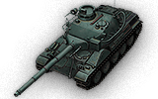

AMX30坦克在法国地面武器工业集团(GIAT)指导下由伊西莱穆利诺制造厂研制。

AMX30坦克在法国地面武器工业集团(GIAT)指导下由伊西莱穆利诺制造厂研制。主张增强坦克远程火力，尤其是首发命中率，以抵消敌坦克数量优势。

坦克级别：10

炮弹穿深：320毫米

最大装甲厚度：80毫米

最大速度：65千米/小时

----------------------------------------------------